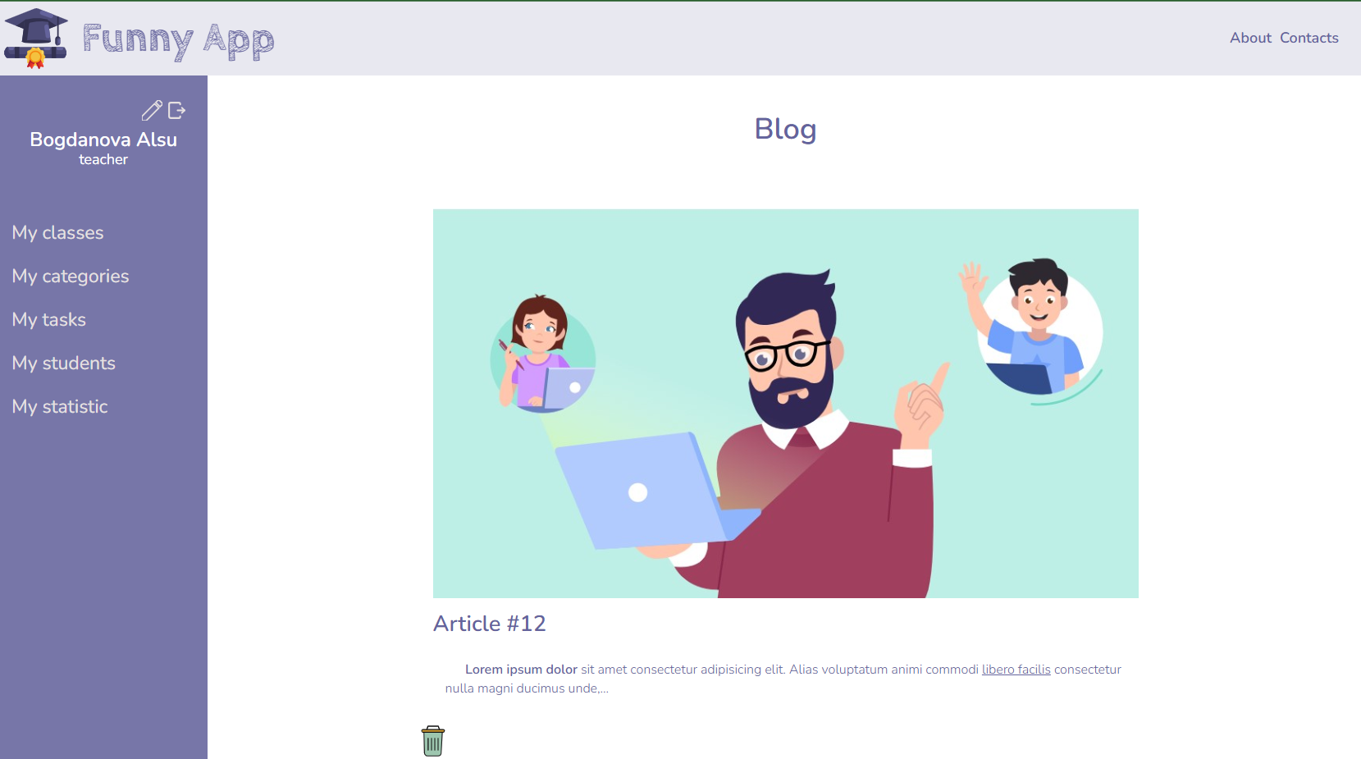

ערוך פרופיל

מעבר לדפים שונים

להתנתק

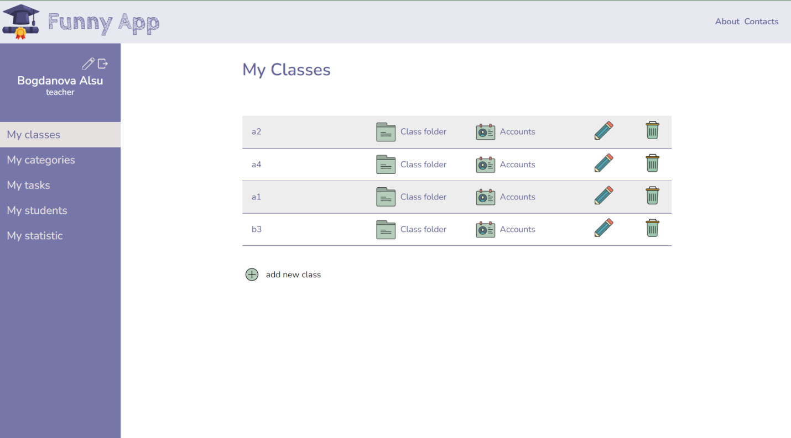

הוספת הכיתה

מחיכת הכיתה

עריכת הכיתה

תלמידי הכיתה

תיקיית הכיתה

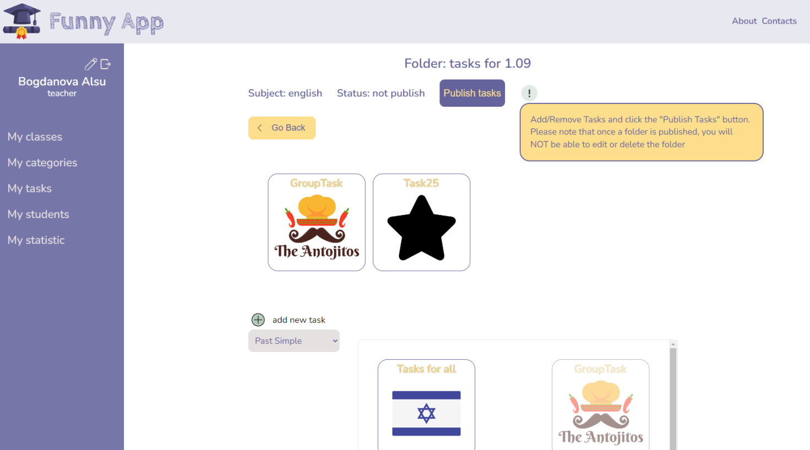

משימות שכבר נוספו

קטגוריות של משימות

משימה שכבר נוספה

משימה שעדיין לא נוספה

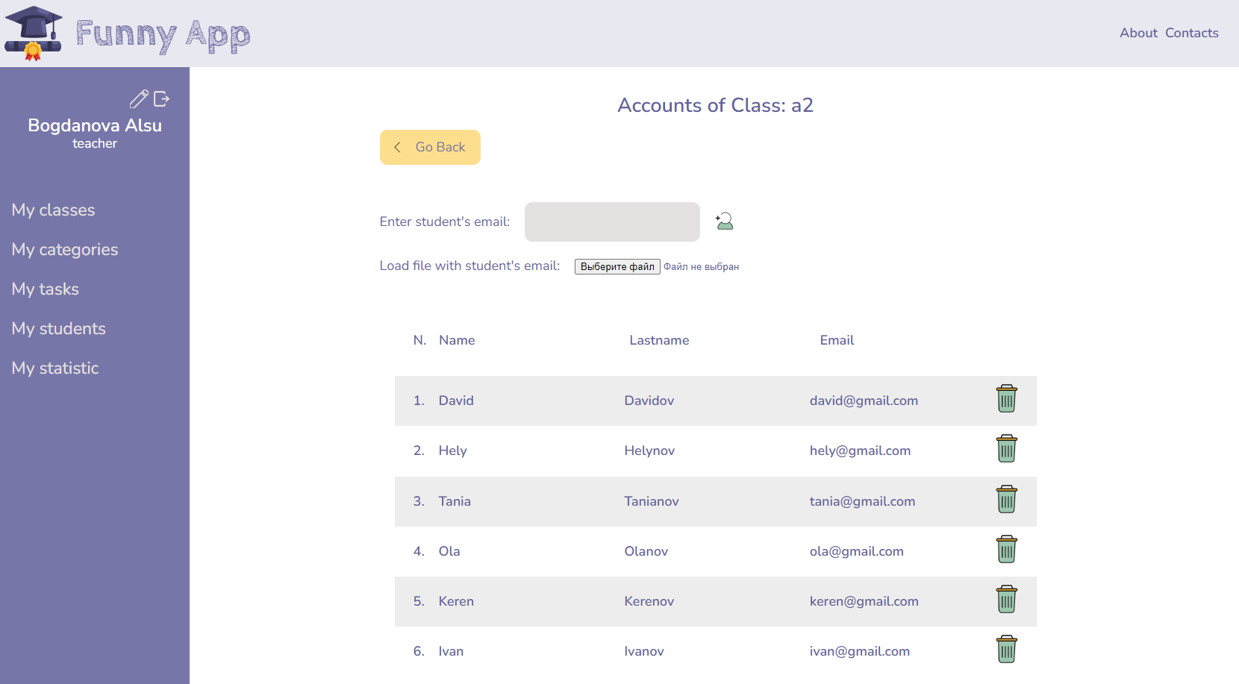

תלמידים של כיתה

הוספת תלמידים מקובץ Excel

הוסופת תלמיד בודד